2.a

Sat 1= Hrvatski jezik

Crvenom bojom prekriži slovo A, žutom bojom prekriži slovo I, plavom bojom prekriži slovo O, zelenom bojom prekriži slovo E , narančastom bojom prekriži slovo U.

A I A I U

E I A U E

U E O A I

E O U A E

Sat 3= PERP

Pročitaj slova (barem dva puta). Nabroji riječi koje počinju svakim slovom.

**i i i i**

**I I I I**

**a a a a**

**A A A A**

**o o o o**

**O O O O**

**e e e e**

**E E E E**

**u u u u**

**U U U U**

Sat 4= Matematika

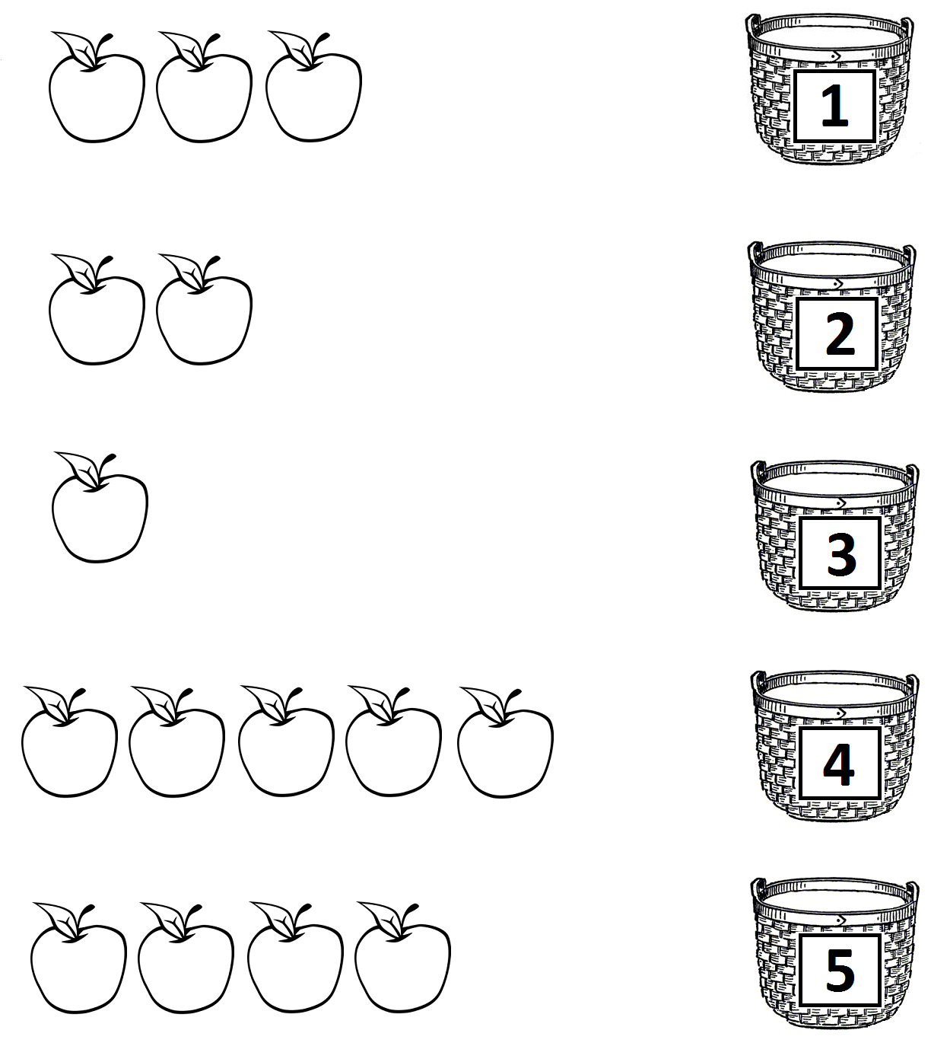Spoji jabuke i broj.

Sat 5= Likovna kultura

Uzmi žutu bojicu i različitim pritiskom olovke oboji jaglace. Listove oboji zelenom bojom.

